苏州大学 普通物理（一）上 课程试卷（12）卷 共6页
考试形式 闭 卷 年 月

院系 年级 专业
学号 姓名 成绩

一、填空题：（每空2分，共40分。在每题空白处写出必要的算式）
1、速率为v₀的子弹打穿木板后，速率恰好变为零，设木板对子弹的阻力恒定不变，那么当子弹射入木板的深度等于木板厚度一半时，子弹的速率为 。

2、一质量为m的质点原来向北运动，速率为v，它突然受到外力打击，变为向西运动，速率仍为v，则外力的冲量大小为 。

3、一均匀细木棒，长为l，质量为M，静止在光滑的水平桌面上，棒能绕通过中点的垂直轴转动，今有一质量为m的子弹，以速度v射入木棒的一端（陷于木棒中）其方向垂直于木棒与转轴，射击后木棒的角速度ω= 。

4、一质点沿x轴作简谐振动，周期为π秒，当t=0时质点在平衡位置且向x轴正方向运动，如果用余弦函数表示该质点的振动方程，那么初相位Ф= ，质点从t=0所处的位置第一次到达x=A/2所用的时间Δt= 。

5、P，Q为两个以同相位、同频率、同振幅的相干波源，它们在同一介质中，设振幅为A，波长为λ，P与Q之间相距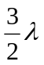，R为PQ连线上，PQ外侧的任意一点，那么P，Q发出的波在R点的相位差Δф= ，R点的合振动的振幅为 。
6、两个都带正电荷的小球，总电量为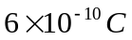，当它们相距1m时，相互间的斥力为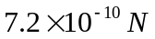，则每个小球所带电量分别为 和 。
7、在半径为R的半球面的球心处，有一电量为q的点电荷，则通过该半球面的电通量为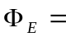 。
8、BCD是以O为圆心，R为半径的半圆弧，A点有一电量为+q的点电荷，O点有一电量为-q的点电荷，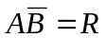。现将一单位正电荷从B点沿半圆弧轨道BCD移到D，则电场力所作的功为W= 。
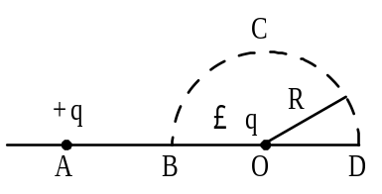
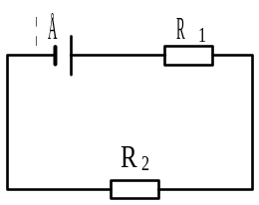

9、图示电路中的电流I= ，电阻R₁上的电压U₁= 。

10、一边长为l的正方形线框，使其均匀带电，电荷线密度为λ，则与正方形中心处的电场强度的大小E= 。

11、如图所示，用均匀细金属丝构成一半径为R的圆环C，电流I由导线索流入圆环A点，而后由圆环B点流出，进入导线2。设导线1和导线2与圆环共面，则环心O处的磁感强度大小为 ，方向为 。
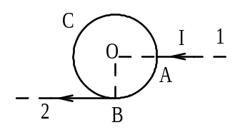

12、两个线圈P和Q并联地接到一电动势恒定的电源上。线圈P的自感和电阻分别是线圈Q的2倍。当达到稳定状态后，线圈P的磁场能量与Q的磁场能量的比值是 。

13、在圆柱形空间内有一磁感强度为的均匀磁场，如图所示，的大小以速率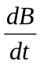变化。有一长度为的金属棒先后放在磁场的两个不同位置1（ab）和2(cd)，则金属棒在这两个位置时，棒内的感应电动势的大小关系为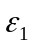 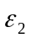。（填>，=，<）
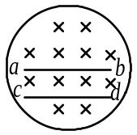

14、一个单位长度上绕有n匝线圈的长直螺线管，每匝线圈中通有强度为I的电流，管内充满相对磁导率为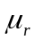的磁介质，则管内中部附近的磁感强度B= ，磁场强度H= 。
二、计算题：（每小题10分，共60分）
- 有一质量为m，长为l的均匀细杆，可绕一水平转轴O在竖直平面内无摩擦地转动，O离杆的一端距离，如图。设杆在水平位置自由转下，当转过角度θ时，求棒的角加速度β，角速度ω。
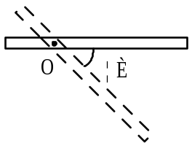

- 如图所示，已知弹簧的劲度系数为k，两物体的质量分别是m₁和m₂。m₁和m₂之间的静摩擦系数为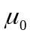。m₁和水平桌之间是光滑的，试求在保持m₁、m₂发生相对滑动之前，系统具有的最大振动能量。
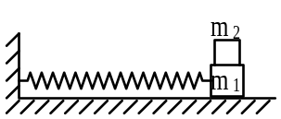
- 长为2l的带电细棒，左半部均匀带有正电荷，右半部均匀带有负电荷。电荷
线密度分别为+λ和-λ，如图所示。P点在棒的延长线上，距B端l，Q点在棒的垂直平分线上，到棒的垂直距离为l。
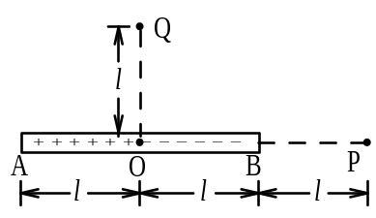
（1）求P点的电势U_{P}；
（2）求Q点的电势U_{Q}。

4、一平行板电容器，极板面积为S，两极板相距d，现在两极板间平行插入一块相对介电常数为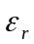的电介质板，介质板厚度为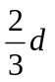，求该电容器的电容C。
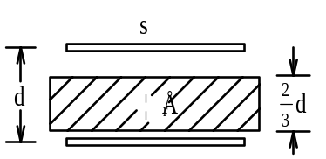

- 长为L=0.10m，带电量q=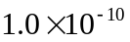C的均匀带电细棒，以速率v=1.0m·s⁻¹
沿x轴正方向运动。当细棒运动到与y轴重合的位置时，细棒的下端点与坐标原点O的距离为a=0.10m，如图所示。求此时O点的磁感强度的大小和方向。
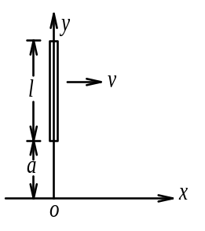
6、如图所示，线框中ab段能无摩擦地滑动，线框宽为l=9cm，设总电阻近以不变为R=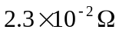，旁边有一条无限长载流直导线与线框共面且平行于框的长边，距离为d=1cm，忽略框的其它各边对ab段的作用，若长直导线上的电流I₁=20A，导线ab以v=50 m·s⁻¹的速度沿图示方向作匀速运动，试求：
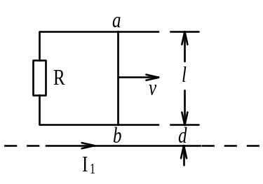
- ab导线段上的感应电动势的大小和方向。
- ab导线段上的电流。
- 作用于ab段上的外力。

